九正服务保障翻开鼠标效果文案
【定制页】
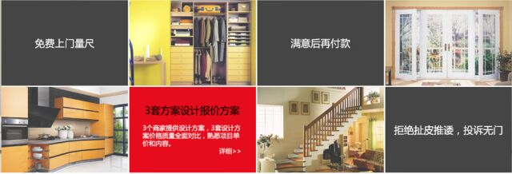
免费上门量尺
1分钟发布申请，专业设计师精准测量尺寸；

3套设计与报价方案
价格质量全面对比，熟悉项目单价和内容，避免价格陷阱

满意后再付款
满意后再付款，防止霸王条款，出现质量问题可先行赔付

拒绝扯皮推诿，投诉无门。
10秒提交投诉申请—12小时内九正受理投诉—15内定制厂家回应—36小时内协调出解决方案

【装修页】

免费上门量尺
1分钟发布申请，专业设计师上门精准测量尺寸
现场沟通采光及空间布局，专业团队最佳设计

3套设计与报价方案
3份报价对比，拒绝缺项漏项，价格公开透明
拒绝装修公司使用虚假材料，偷工减料，后期增项等问题

免费全程监理
专业第三方监理，分水电，泥木，油漆，竣工四节点验收

满意后再付款
满意后再付款，防止霸王条款，出现质量问题可先行赔付

拒绝扯皮推诿，投诉无门。
10秒提交投诉申请—12小时内九正受理投诉—15内装修公司回应—36小时内协调出解决方案

-----------------------------以下为12月已修改内容----------------------------
【定制页】流程文案修改如下


免费报名:免费报名，推荐3家对比,选择性价比最高的商家

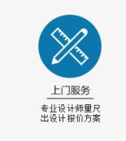
上门服务:免费上门；量房；报价


售后保障:投诉5分钟响应 100%解决！

功能定制 量身打造.....因你而变 衣柜/橱柜/实木门窗/楼梯

样式参考：

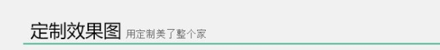
家具效果图

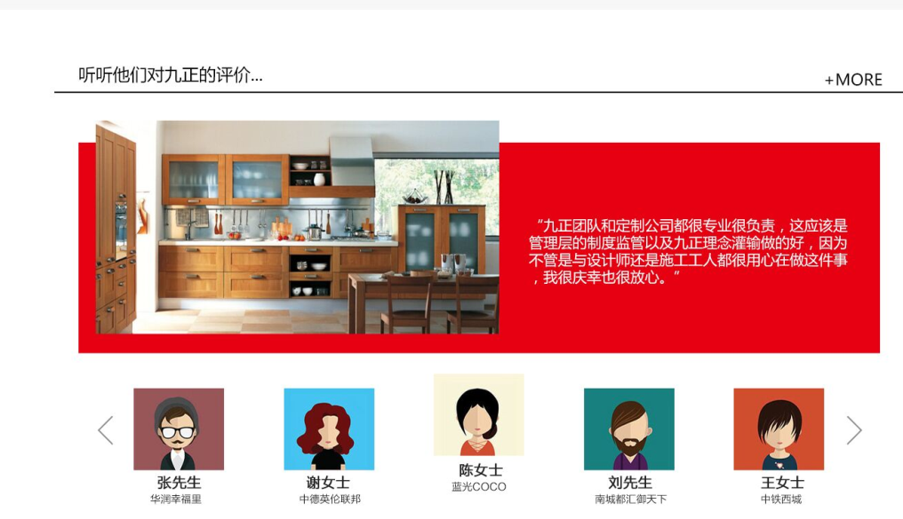
小区案例
我们将竭尽全力与您携手共同打造您的梦想家居！

这一版块的内容放在明星商家之前
（业主信息包括：姓名、面积、预算、小区名称）
样式参考：
